
International Red Newsletter
2025年美国加州人民斗争专题
美国争取社会主义与解放党： 停止搜捕！国民警卫队滚出洛杉矶！ 1
美国革命共产主义者： 以阶级战争对抗移民局的恐怖！ 4
美国共产主义工人纲领关于反移民局冲突的声明 6
美国共产党关于移民局突袭洛杉矶的声明 9
墨西哥共产党声援在洛杉矶举行抗议的工人和移民 12
墨西哥人民社会党：停止镇压和迫害在美移民！ 14

2025年第14期
2025年7月24日
重要声明
本刊指定发布渠道为邮件推送和网站IRN.red，目前未参与任何社交平台账号的运营与活动。
允许在互联网上转载、复制、传播本刊内容，无需授权。转载时建议注明出处：IRN.red

订阅方式
以下三种方式，选择一种即可：
1.扫描二维码填写您的邮箱

（如无法提交，请在空白处点击再试）
2.进入以下链接填写您的邮箱
https://cloud.seatable.cn/dtable/forms/ff203a21-e739-4321-bb63-3d9665873695/
3.用您的邮箱发送“订阅”至irn3000@outlook.com

美国争取社会主义与解放党：
停止搜捕！国民警卫队滚出洛杉矶！
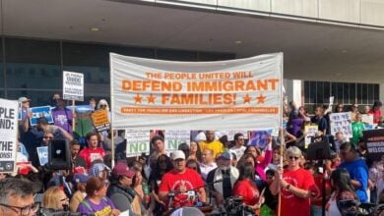
来源：美国争取社会主义与解放党“解放新闻”网站
日期：2025年6月8日
链接：https://liberationnews.org/psl-statement-stop-the-raids-national-guard-out-of-la/
洛杉矶及周边地区的人民勇敢地站了出来，反抗特朗普对移民家庭的恐怖统治。作为回应，政府将那些走上街头抗议其对移民发动残酷战争的人们污蔑为“暴徒”，并调派数千名国民警卫队（National Guard）士兵前来镇压。但人民并未退缩，在洛杉矶和全国各地，抗议活动正以更坚定的姿态持续着。这可能成为整个工人阶级团结起来击退特朗普践踏我们基本权利和尊严的企图的转折点。
局势在星期五（2025年6月6日）急剧升级，来自多个联邦机构的全副武装的警察在人员密集区域发动军事化突袭，逮捕被他们指控为“非法移民”的人。为了完成日益提高的逮捕指标，当局采取这种高调且极为挑衅的动作，以传递政治信号。洛杉矶，这座拥有庞大移民群体和黑人自由派市长的城市，成了当局玩弄政治的理想靶场。当局以无数移民家庭的生计为代价，推行着“法律与秩序”的种族主义叙事。
必须立即撤销部署国民警卫队的命令。政客们想让美国本土出生的工人相信移民都是危险的罪犯，想让他们相信国民警卫队和其他军事行动是为了保卫国家免遭“入侵”。然而，劳动人民无论出生于何地，对其构成真正威胁的，都是那些否认我们对于有尊严生活的基本需求的百万富翁与亿万富翁，如今他们还想夺走我们所剩无几的东西。南加州连日来的暴力实为地方警察和联邦警察所为，他们当街抓人并殴打抗议者，其中包括加州最大的工会之一，加州服务业雇员国际工会（SEIU California）的主席大卫·韦尔塔（David Huerta）。
这场针对移民的战争，正好发生在政府及其在国会的右翼盟友准备削减医疗补助与食品券，从而为给富人减税以及大幅增加战争开支买单的关键时刻，这绝非巧合。他们还准备大幅削减教育、公共卫生以及其他关键的公共项目，试图把所有社会问题都归咎于移民。实际上，这些问题源于深刻的不平等，正是这种不平等让亿万富翁阶级积累了令人难以想象的财富。
移民过去是、现在也是我国工人阶级的一个核心部分。我们决不允许别人分裂我们、挑起邻里之间的对立。如果整个工人阶级在这个关键时刻挺身而出，我们就能改变美国的政治，给特朗普政府的亿万富翁议程以毁灭性打击，让其永远不能卷土重来。
部署国民警卫队是恐吓人民放弃宪法第一修正案所规定权利的绝望尝试。如果他们在洛杉矶得逞，这将只会促使特朗普政府在全国变本加厉地镇压关于任意议题的任何异议。对支持移民权利的人来说，对相信民主的人来说，对整个工人阶级来说，此刻就是走上街头抗议之时！

美国革命共产主义者：
以阶级战争对抗移民局的恐怖！
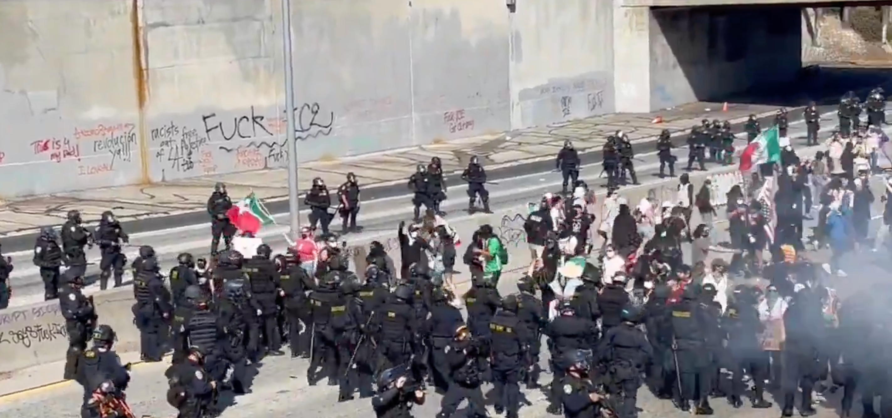
来源：美国革命共产主义者网站
日期：2025年6月10日
链接：https://communistusa.org/leaflet-fight-ice-terror-with-class-war/
在全国各地，装备突击步枪和催泪瓦斯的军事化的联邦特工正在涌向移民聚居区的工作场所。移民与海关执法局（ICE）的蒙面人员正在伏击并残暴地对待处在工作岗位上的普通工人。
这场恐怖的暴力活动是对整个工人阶级的攻击，目的是转移视线、制造分裂并传播恐惧。显然，特朗普试图用这场行动掩盖其接二连三的失败，以表现出强硬有为的姿态。
在这些突袭面前爆发的激进情绪，预示着即将到来的事态。当前缺少的，不是工人阶级已然清晰展现出的自发的自我牺牲精神和英雄气概，而是一个能将资本主义危机的所有脉络整合起来、提供解释并指明一条革命道路以打倒移民局及其所服务的资本主义制度的领导力量。
美国革命共产主义者（RCA）的同志们正在全国各地反对移民局的抗议活动中散发这张传单。它将帮助全国各地的共产主义者和有阶级觉悟的工人响亮而清晰地传播下列信息：
对一个人的伤害就是对所有人的伤害！组织起来的劳工必须加入战斗！
抛弃对民主党的幻想！打倒统治阶级的两大政党！
在每个被移民局针对的工作场所和社区建立工人自卫委员会！
立即赦免无证工人及其家庭，并给予他们完整的权利！
建设一个能够彻底粉碎移民局和资本主义制度的政党！

美国共产主义工人纲领关于反移民局冲突的声明
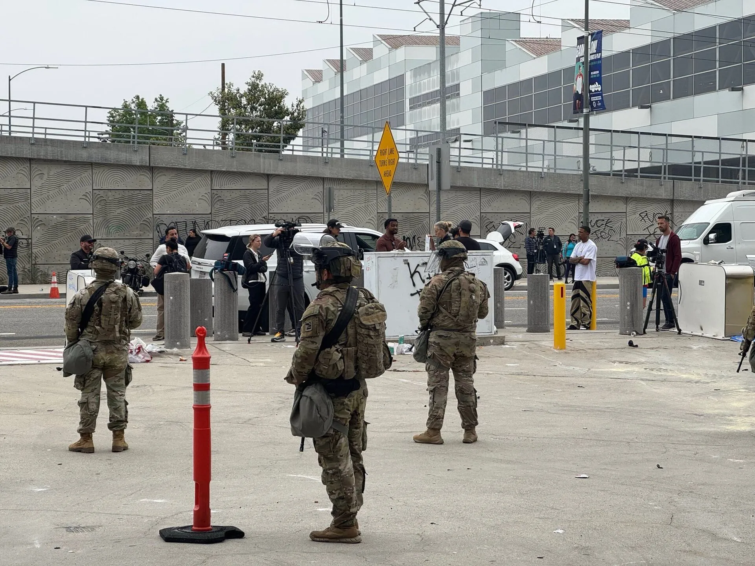
来源：美国共产主义工人纲领“新工人”网站
时间：2025年6月9日
链接：https://newworker.us/editorial/statement-on-the-clashes-against-ice/
出于对工人阶级成员伙伴的安全的深刻关切，数百名抗议者做出了勇敢的决定，直接同移民与海关执法局特工对峙。移民局已成为美国统治阶级用来对付工人的恐怖工具。无论是民主党的还是共和党的政府，都放任这些犬类袭击移民工人，施以暴行并拆散他们的家庭。大众对不同的资本管理者的政策的愤怒正在日益高涨。
自今年1月特朗普就职以来，他的第二届政府已经大幅加强了移民局在全国范围内的突袭行动。为了服务于自己的资本家主子，他们热衷于执行拘留和驱逐成千上万移民工人的命令。
我国工人对这些恐怖主义措施深感厌恶。正如他们在2006年至2007年的抗议活动中为挫败“森森布伦纳法案”（Sensenbrenner Bill）[1]而采取的行动一样，成千上万人主动出击，在洛杉矶、纽约、明尼阿波利斯和芝加哥等地以拦截特工、阻碍车辆、集体包围等手段抵抗移民局的突袭。作为回应，警方和国家武装力量进行了无差别逮捕，发射了催泪瓦斯，甚至动用了国民警卫队。特朗普所谓（抗议者是）抢劫犯和帮派成员的虚假指控和借口缺乏证据。真正的目标一直是工人：缝纫工、建筑工和其他劳动者。这不仅暴露了这些攻击的反移民性质，而且暴露了其反工人的潜在动机，这一点在逮捕工会领袖大卫·韦尔塔时表现得更加明确。
美国作为一个资本主义高度发展的国家，正陷入日益加深的矛盾之中，这些矛盾有时会聚焦在加利福尼亚——从国内生产总值来看，该州在全世界范围内是顶级的资本主义经济体之一。由共和党和民主党政府实施的反移民政策所加强的这个经济制度，正激发着人民要求把移民局从自己的社区驱逐出去的日益高涨的愤怒。工人阶级社区正与移民兄弟姐妹们团结一致，动员起来抵制特朗普政府的进攻，这展现了工人力量的潜力。
但是归根到底，要彻底消除造就了帝国主义政权的压迫性和军事化机构（资产阶级国家为对付本国人民而设立的国民警卫队、移民与海关执法局和海军陆战队）的条件，就必须以唯一的前进道路来应对特朗普政府武力升级的态势：推翻资本主义。美国共产主义工人纲领（Communist Workers’ Platform USA）向所有为了无产阶级移民兄弟姐妹的安全而不顾个人安危的勇士致敬。他们的行动是阶级团结的具体形式。
我们敦促所有准备好的、愿意为移民和整个工人阶级而战的工人和人民，继续斗争并将这场战斗提高到直接反对资本主义制度的高度，因为正是这个制度造成了全体工人的苦难，并放任移民局对我们的阶级实施恐怖。
这些抗议表明，迫切需要在我国建立一个能够指导工人、学生和人民大众斗争的革命组织即共产党。这是唯一能够把这些斗争联合起来并将其领向社会主义革命的组织。
抵抗移民局的恐怖！
与移民工人团结一致！
打倒移民局，打倒国民警卫队，打倒海军陆战队，打倒资本主义政权！

美国共产党关于移民局突袭洛杉矶的声明
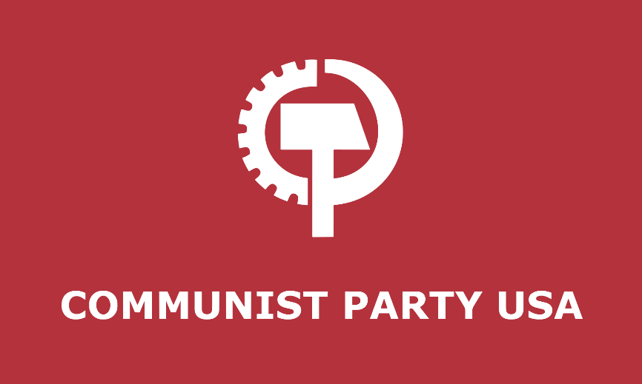
来源：共产党和工人党国际会议“团结网”
日期：2025年6月11日
链接：http://www.solidnet.org/article/CP-USA-CPUSA-on-ICE-Raids-LA/
美国共产党（Communist Party USA）谴责特朗普下令在洛杉矶实施的暴力行为。我们要求保证工人阶级街道的和平与安全，停止作为特朗普议程标志的大规模驱逐，以及反移民的、种族主义的仇恨。我们谴责动用军事化的国民警卫队，谴责目前在洛杉矶部署海军陆战队，谴责宣称动用更多军事力量来镇压人民反抗的恫吓，谴责在街头、工作场所、移民法庭听证会现场和医院抓捕移民的行为。我们的国家不能继续成为父母消失后再也无法回到孩子身边的地方。我们的国家不能继续陷于特朗普领导下的无法无天的状态，在这种状态下，司法机构和政府的军事力量被用来在劳动人民和移民中间煽动对于自身生计的恐惧。
阶级斗争正在兴起，而对于唐纳德·特朗普和“让美国再次伟大”（MAGA）议程的抵抗也正在洛杉矶积极地进行着。虽然特朗普的目标是移民，但他也关注黑人领导的城市，攻击洛杉矶市长凯伦·巴斯（Karen Bass）、纽瓦克的进步市长拉斯·巴拉卡（Ras Baraka）和芝加哥市长布兰登·约翰逊（Brandon Johnson）。特朗普行动的要点是暴力和种族主义，目的是煽动冲突点，从而使得国民警卫队和美国军队的进一步部署正当化。不要落入他的陷阱。特朗普利用不穿制服或没有身份证明的匿名人员，在街头把人们从他们的孩子身边抓走并使他们消失，丢下他们的孩子，使孩子们与自己的监护人分离，这是不人道和不公正的。调动大批的国民警卫队和常规军队涌入洛杉矶，以阻止移民们的虚假“入侵”——在这个经济规模庞大且对特朗普不够“忠诚”（在总统选举中未投票给他）的州，这是一种以种族主义方式强加权力的行为。
我们要求撤销对于服务业雇员国际工会加利福尼亚州主席大卫·韦尔塔以及那些所有因观察和抗议警察行动而被拘留的人们的一切控告。这些警察再次暴露了他们现在所服务的主子，与他们在奴隶制时期所服务的主子一样，都是当权的种族主义者和剥削者。
我们呼吁各城市和城镇效仿加利福尼亚州格伦代尔市（Glendale CA）的榜样，该市根据《加州价值观法案》（California Values Act）投票决定终止和美国移民与海关执法局的合作。该法案“确保不使用任何州或地方资源来协助联邦移民执法，并保证我们的学校、医院和法院成为社区中每个人的安全空间”。我们呼吁立即结束这种反民主的国家暴力，要求所有民选官员就停止这些针对美国城市人民的武装行动采取明确立场。我们呼吁人民运动的所有部分与移民们团结一致，要求以人道和善意对待他们。我们需要团结起来，保护包括移民在内的所有工人免受反工人的、种族主义的特朗普倡议的影响。在我们抗议的时候，美国共产党呼吁每个人和平地抗议，并保护彼此不受国家暴力的影响。

美国共产党国际部
国际书记处

墨西哥共产党声援在洛杉矶举行抗议的工人和移民
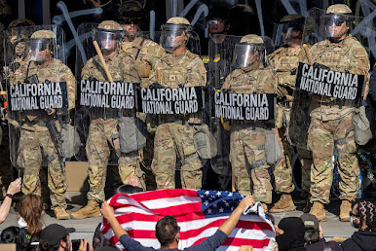
来源：希腊“保卫共产主义”网站
日期：2025年6月10日
链接：https://www.idcommunism.com/2025/06/communist-party-of-mexico-expresses-solidarity-with-protesting-workers-and-migrants-in-los-angeles.html
墨西哥共产党（Communist Party of Mexico）声援正面对着美国国家由共和党、民主党共同推行的反移民政策的美国多民族工人阶级。这些政策在布什、奥巴马、拜登政府下已经显露出来，如今则在特朗普的第二个任期中更加严厉。
特朗普政府最近向加利福尼亚派遣了国民警卫队，目的是给移民与海关执法局的袭击行动提供保护，同时镇压抗议活动。这标志着当前这种不可接受的针对在美移民（尤其是针对制造业、建筑业和农业工人）的政策又迈出了一步。我们强烈谴责这一举动。
我们赞许美国工人反对这种反移民、反工人政策的团结一致。我们理解和支持民众愤怒和反抗的浪潮，它爆发于洛杉矶并可能扩散到其他城市。
共产主义者认为，这一问题的解决途径不在于激化民族主义，而在于在各国工人中间（在当前情形下，是在北美工人阶级中间）高举无产阶级国际主义、团结、友爱、亲如一家的旗帜。
墨西哥总统非但没有积极谴责国界另一侧移民正在遭受的暴行，反而加入了对洛杉矶抗议活动的谴责。我们认为这一立场是可耻的。自从蓬佩奥（Pompeo）和埃布拉德（Ebrard）达成协议[1]以来，墨西哥政府在我国实行的是一模一样的政策，它将军队和警察变成了美国咄咄逼人的反移民政策的延伸部分。
墨西哥共产党认为，本地区的共产主义者、工会和阶级导向的运动必须协调方向和活动，反对《美墨加协定》（USMCA）和反移民政策，争取让每个国家的无产阶级都和移民工人们建立起统一的组织。
全世界无产者，联合起来！

墨西哥人民社会党：停止镇压和迫害在美移民！
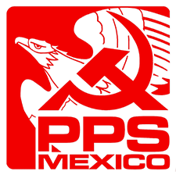
来源：共产党和工人党国际会议“团结网”
日期：2025年6月10日
链接：http://www.solidnet.org/article/PSP-of-Mexico-ALTO-A-LA-REPRESION-Y-PERSECUCION-DE-LOS-MIGRANTES-EN-EE.UU/
极右翼分子唐纳德·特朗普的政府未能实施其执政计划，美帝国主义内部矛盾正在加剧。面对这种情况，美国政府已启动针对移民的大规模突袭行动，旨在将移民驱逐出境，从而在选民面前洗白形象。
作为回应，加利福尼亚州洛杉矶的移民群体发起了大规模抗议和示威活动。军事化的国民警卫队、驻扎在该市的海军陆战队严厉镇压了这些活动，并威胁要增派军事力量以压制一切民众抵抗。
对此，墨西哥人民社会党（Partido Popular Socialista de México）对唐纳德·特朗普领导的帝国主义、极端保守主义政府对移民群体实施的暴力升级行为表示最强烈谴责，决不同意对那些正在抵制美国联邦政府镇压性进攻的墨西哥和拉美移民兄弟姐妹使用武力。
正如（墨西哥）总统克劳迪娅·辛鲍姆（Claudia Sheinbaum）所言，移民并非罪犯，而是为美国经济和社会做出贡献的诚实劳动者，他们也通过汇款为原籍国做贡献。他们是国家生产生活的重要组成部分，不论出身、肤色或语言都应享有与所有人等同的根本权利。
因此，我们要谴责侵犯移民工人的人权和劳动权的主要罪魁祸首——美国联邦政府。政府剥夺了移民过上有尊严生活的权利；这是一个新法西斯主义政府，通过制造混乱和暴力来给合法的社会抗议安上罪名，并监禁社会领袖。
墨西哥人民社会党在谴责镇压的同时，也向在美国工作的同胞表示声援，并呼吁墨西哥政府向在邻国工作的墨西哥工人提供必要的法律和物质支持。
此外，我们还要求在我们本国创造更多更好的就业机会，以便我们的同胞不必被迫移民以寻求更好的生活条件。
“为了民族解放和社会主义！”

墨西哥，2025年6月10日
墨西哥人民社会党

[1] 2001年“911”恐怖袭击事件后，美国国会议员森森布伦纳提出了“真实身份法案”（U.S.Real ID Act）。该法案于2005年获国会通过，但至今尚未全面执行。——译注
[1] 2019年6月至7月，美国国务卿蓬佩奥和墨西哥外交部长埃布拉德达成协议，墨西哥承诺加大力度打击非法移民，美国则放弃对墨西哥进行贸易战。——译注

